* 1. Назва об’єднань, які створювались у західноукраїнських землях у другій половині ХІХ ст. з метою надання допомоги селянству?

Кооперативи

* 2. Коли було проведено селянську реформу у Галичині внаслідок якої було скасовано кріпацтво?

17 квітня 1848-15 травня 1848.

* 3. Засновником західноукраїнського кооперативного руху вважають…

інженера-архітектора В. Нагірного

* 4. Напрямки еміграції українців із західноукраїнських земель наприкінці XIX – початку XX ст.?
* 5. Які галузі промисловості розвивались на західноукраїнських землях у другій половині XIX ст.?
* 6. Метою розгортання кооперативного руху на західноукраїнських землях наприкінці ХІХ ст. було
* **А)** покращення соціально-економічного становища українського селянства.
* 7. Масова трудова міграція українців наприкінці XIX — на початку XX ст. була зумовлен
* **Г)** аграрним перенаселенням українських земель.
* 8.Укажіть прізвище очільника Наукового товариства ім. Т.Шевченка в 1897-1913 рр.
* Михайло Грушевський
* 9.Укажіть назву течії в національно-визвольному русі на західноукраїнських землях, представники якої виступали за повне злиття українців Галичини з росіянами.
* москофіли
* 10.Якого року створено Літературне товариство ім. Т. Шевченка?
* 23 грудня 1873
* 11. В якому регіоні України діяло товариство «Просвіта»?
* у Галичині, на Буковині, Поділлі, Київщині, Волині, у Закарпатській Україні).
* 12. Коли було створене товариство «Просвіта»?
* 1868
* 13. Яка течія суспільно-політичного руху створила товариство «Просвіта»?
* народовці
* 14. В чому полягала принципова відміність між москофілами та народовцями?
* Народо́вці, або українофі́ли[1], — суспільно-політична течія серед молодої західноукраїнської інтелігенції ліберального напрямку, західноукраїнських українофілів, що виникла в 1860-х в Королівстві Галичини та Володимирії, Герцогстві Буковина та Закарпатті. деологічно народовці були опонентами галицьких москвофілів.

Москофіли- єдність українського та російського народів

Народовці у своїй діяльності обстоювали самобутність українського народу

* 15. У якому університеті вперше наприкінці XIX ст. відкрито кафедру української історії (кафедру історії Східної Європи), очолену М. Грушевським?
* А)Львівському
* 16. У якому році було створено культурно-просвітницьке товариства «Просвіта»?
* 1868 р.
* 17. Який регіон називали українським П’ємонтом наприкінці ХІХ ст.?
* Східна Галичина
* 18. З якою течією суспільно-політичного життя західно-українських земель другої половини 19 ст. пов'язане розгортання діяльності "Просвіти", наукового товариства ім. Тараса Шевченка?
* Народовці
* 19. Центром Східної Галичини було місто:
* Львів
* 20. Центром Північної Буковини було місто:
* Чернівці
* 21. У якому році завершилось об'єднання українських радикалів Східної Галичини в політичну партію?
* 1890 р.
* 22. Із діяльністю Івана Франка та Михайла Павлика пов’язаний процес

створення першої української політичної партії

23. Подолати лихварство в Східній Галичині та Буковині в другій половині ХІХ ст. вдалося завдяки

розгортанню кредитної кооперації.

24. Яке явище можна проілюструвати джерелами, зображеними на фото?

асиміляцію

25. Які галузі промисловості розвивалися на західноукраїнських землях в ІІ пол. ХІХ ст.?

 Нафтова, лісозаготівельна

26. Народовці у своїй діяльності обстоювали...

Самобутність українського народу

[Перші політичні партії в Галичині. (learningapps.org)](https://learningapps.org/16427797)

1. Наприкінці 19-го століття на Галичині
2. Коли утворилася Русько-українська радикальна партія?

4 жовтня 1980р.

Хто був засновником Русько-української радикальної партії?

Михайло Павлик, Іван Франко

Яку кінцеву мету ставило радикальне крило Русько-української радикальної партії?

Поділ Галичини на польску і українські частини, як максісмум створення власної національної держави

В якій праці вперше прозвучала ідея самостійності України?

Україна уярмлена- Юрій Бачинський

Хто з в відомих український національних діячів Західної України був провідником ідеї самостійності України ?

Іван Франко

Якою була мета Української соціал-демократичної партії?

Інтернаціональна солідарність пролетаріату націй , забезпечення національної свободи своєму народові

Які методи боротьби передбачала програма Української соціал-демократичної партії?

[Політичні партії у 90-х рр. ХІХ ст. (learningapps.org)](https://learningapps.org/8929650)

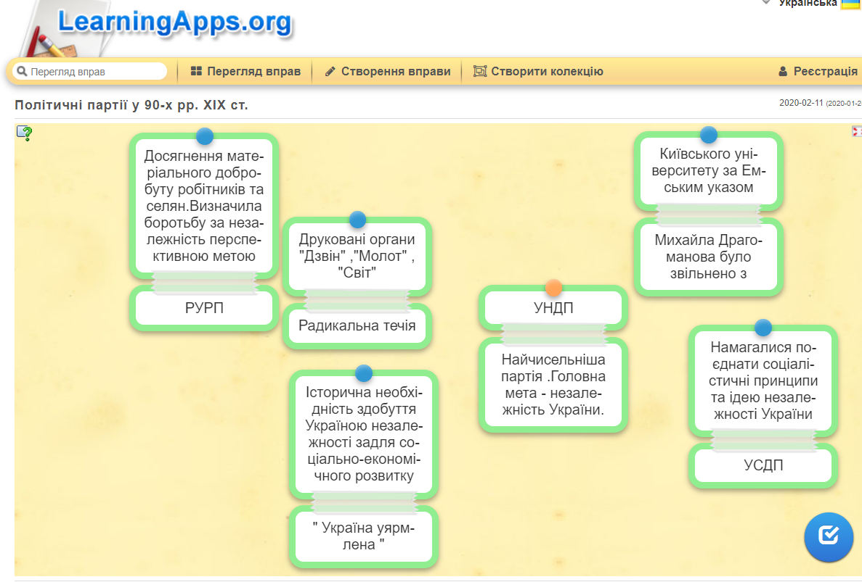

[9 клас Повторення Західна Україна у другій половині ХІХ ст. (learningapps.org)](https://learningapps.org/9480948)

